第六次实验内容
- 实验目的
  - 掌握Jprofiler的安装与配置
  - 掌握使用Jprofiler对特定程序或服务进行监测，能使用Jprofiler对内存泄漏进行判断与查找、判断线程是否阻塞以及分析代码运行效能。
- 实验内容
  - 按照Jprofiler使用教程的流程，完成对Jprofiler的安装以及配置，学习并掌握教程中的内存泄漏查找方法、线程阻塞判断方法以及代码运行效能分析方法。将过程截图附在实验报告中。
  - 找一段你过去项目中的代码或者自己编写一段代码，使用Jprofiler对其进行监测并分析（可参考相关教程中的test项目）。

A、
二、实验环境
项目 | 配置
操作系统 | Windows 10
JDK | JDK 24
IDE | IntelliJ IDEA 2024.2.3
分析工具 | JProfiler 15 + IDEA JProfiler 插件
被测程序 | com.lab.jprofiler.Main 及配套演示类

三、JProfiler 安装与配置
3.1 安装 JProfiler
从官网下载 JProfiler 15 安装包，按向导完成安装，首次启动选择 Evaluation 评估版即可使用。
3.2 IDEA 集成配置
- IDEA → Settings → Plugins → 安装 JProfiler Integration 并重启。
- Settings → Tools → JProfiler → 配置：
JProfiler executable：C:\Program Files\jprofiler15\bin\jprofiler.exe
AgentlibrarC:\ProgramFiles\jprofiler15\bin\windows-x64\jprofilerti.dll
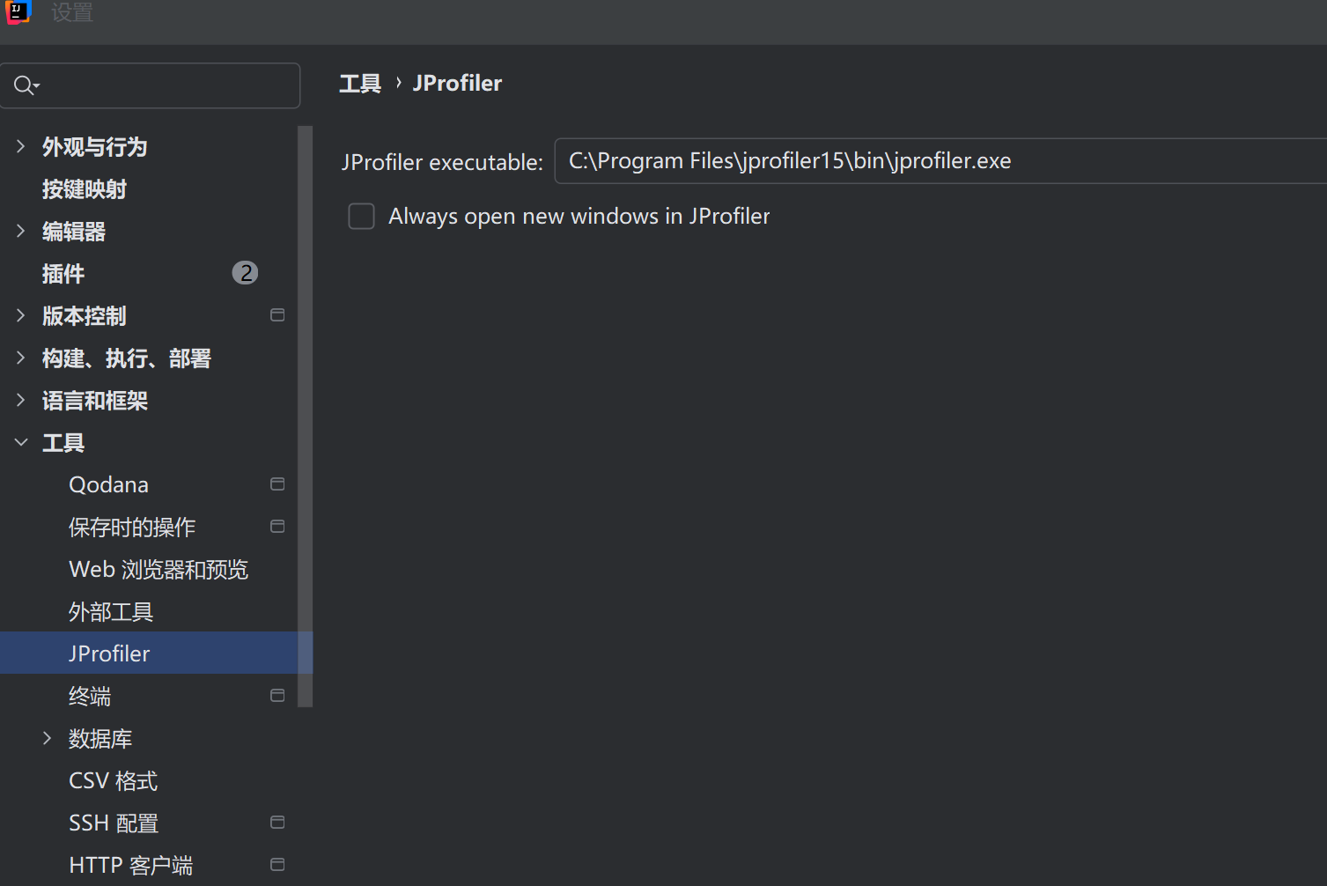
B、
被测项目配置
- 用 IDEA 打开实验项目，将 src 标记为 Sources Root。
- 新建 Application 运行配置：
Main class：com.lab.jprofiler.Main
Program arguments：4（运行全部演示场景）
四、实验过程与 JProfiler 分析
4.1 启动监测
在 IDEA 中点击 Profile 'Main' with JProfiler，JProfiler 自动 attach 到 JVM（控制台出现 Listening locally on port: xxxxx 表示连接成功）。连接后在 Telemetry（遥测）视图可实时观察内存、GC、线程、CPU 等指标。
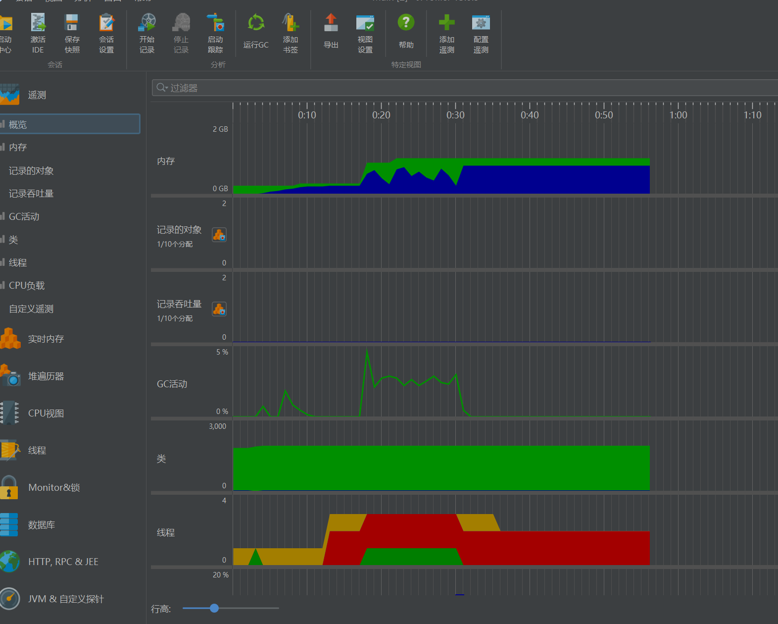
图1 分析说明：
从 Telemetry 界面可以观察到：
内存（Memory）：约 0:20 起堆内存快速上升并维持高位，说明程序持续分配对象且无法被 GC 回收，符合内存泄漏特征。
GC 活动（GC Activity）：0:20～0:40 间出现多次 GC 尖峰，说明 JVM 在频繁尝试回收内存但效果有限。
线程（Threads）：同一时段线程数明显增加，对应程序进入线程阻塞演示阶段。
以上说明 JProfiler 已成功监测被测程序，并能从宏观层面反映内存与线程异常。
4.2 内存泄漏查找
被测代码
MemoryLeakDemo.java 中使用静态集合 LEAK_CACHE 持续添加 LeakItem 对象，且从不清理：
private static final List<LeakItem> LEAK_CACHE = new ArrayList<>();
// 循环中不断 add，从未 remove
LEAK_CACHE.add(new LeakItem(...));
每个 LeakItem 内含 byte[] 数组，导致堆占用持续增大。
分析步骤
- Profile 启动程序，参数为4或1。
- 打开内存 → 所有对象（All Objects）。
- 按实例数或大小排，查找com.lab.jprofiler.MemoryLeakDemo$LeakItem和byte[]。
- 右键 LeakItem → Show in Heap Walker → Incoming References，可见对象被 LEAK_CACHE（ArrayList）持有，无法回收。
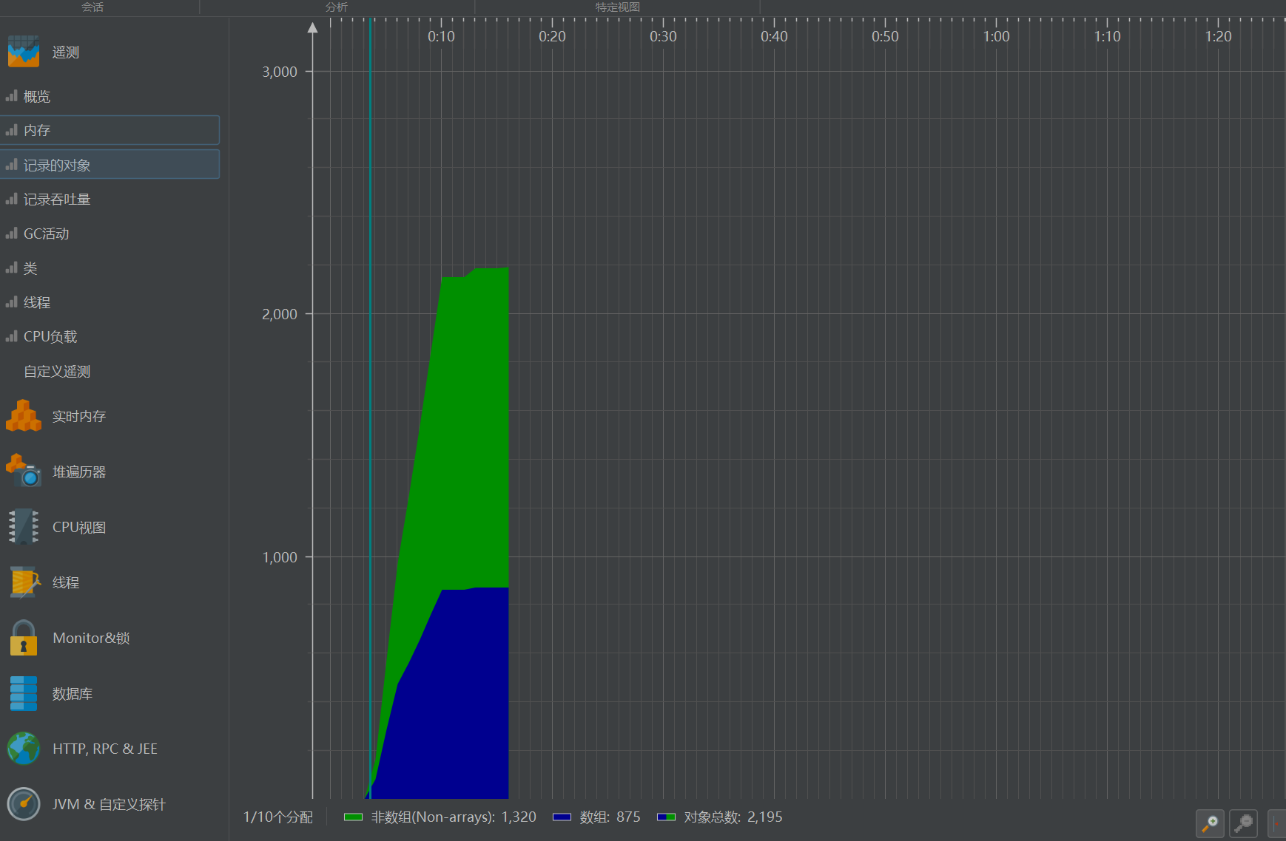
结论
静态集合无界增长导致对象生命周期与进程相同，属于典型内存泄漏。修复方式：限制缓存大小、定期清理，或避免使用无界 static 集合。

4.3 线程阻塞判断
被测代码
ThreadBlockDemo.java 中两个线程以相反顺序获取 LOCK_A 和 LOCK_B：
线程1：先锁 A，再锁 B
线程2：先锁 B，再锁 A
分析步骤
- 程序运行到阶段2时，打开 线程（Threads） 或 线程历史（Thread History）。
- 查看 Worker-Thread-1、Worker-Thread-2 状态是否为 BLOCKED。
- 在 Monitor & Locks 中查看各线程持有的锁及等待的锁，可发现交叉等待形成死锁。
控制台输出也验证了这一点：
线程1 状态: BLOCKED
线程2 状态: BLOCKED
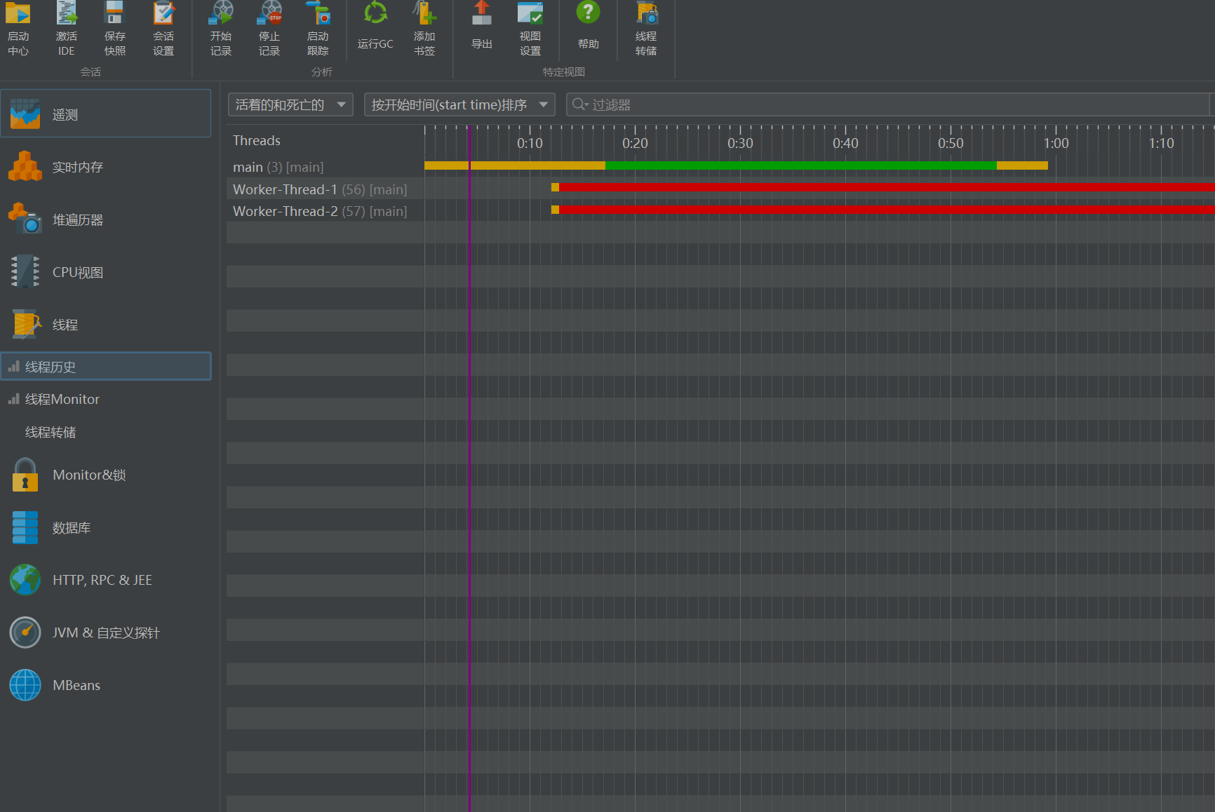
结论
两线程以相反顺序加锁，满足死锁条件。修复方式：统一加锁顺序，或使用 tryLock 超时机制。

代码运行效能分析
被测代码
PerformanceDemo.java 中存在两类性能问题：
slowConcat()：循环中使用 String += 拼接，产生大量临时对象。
heavyCalculation()：50 万次 Math.sqrt 循环，CPU 占用高。
分析步骤
- 程序运行到阶段3时，打开 CPU 视图 → 热点（Hot Spots）。
- 按Self Time排序，重点关注PerformanceDemo.slowConcat和PerformanceDemo.heavyCalculation。
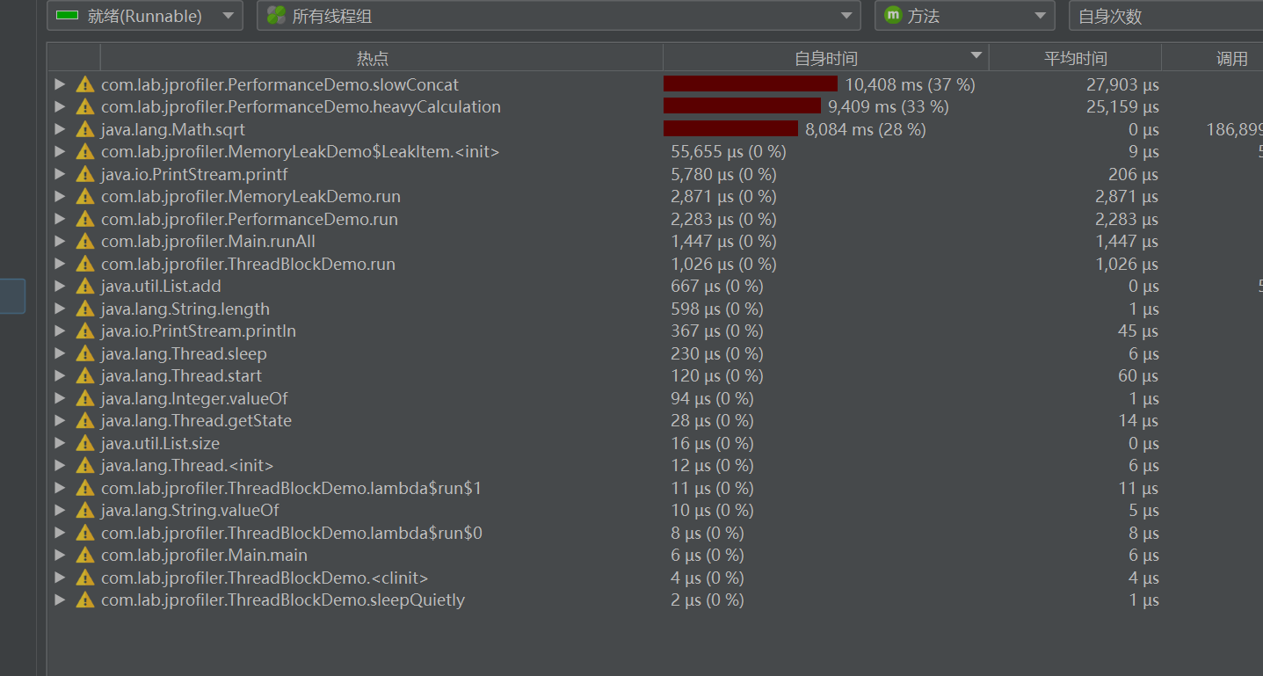
结论
方法 | 问题 | 优化建议
slowConcat | String 反复拼接 | 改用StringBuilder
heavyCalculation | 大量重复计算 | 减少循环次数或缓存结果

实验结论
- 安装配置：JProfiler 15 与 IDEA 插件集成后，可通过 Profile 一键 attach，Telemetry 视图实时展示 JVM 运行状态。
- 内存泄漏：Telemetry 中堆内存持续上升，结合代码可知 LEAK_CACHE 静态集合导致 LeakItem 无法回收；可通过 All Objects 和 Heap Walker 进一步定位。
- 线程阻塞：两个 Worker 线程状态为 BLOCKED，原因为反向加锁导致死锁。
- 效能分析：Hot Spots 可定位到 slowConcat、heavyCalculation 等 CPU 热点方法。

